Bytové družstvo Vodnice, Wassermannova 1041/36, Hlubočepy, 152 00 Praha 5, IČO - 020 08 777

ZÁPIS Z ČLENSKÉ SCHŮZE BYTOVÉHO DRUŽSTVA

Konané dne: 3. 10. 2017
v prostorách jazykové školy Threshold Training Associates s.r.o, Adresa: Wassermannova 1039, 15200 Praha 5 - Barrandov
Zahájeno v: 19.30 hod.

Zahájení a kontrola usnášení schopnosti schůze:
Družstvo má ke dni schůze celkem 42 členů
Na schůzi v čase zahájení přítomno 33 členů, což je 78,6 %.
Členská schůze bytového družstva je způsobilá se usnášet, protože v čase zahájení schůze uvedeném na pozvánce je osobně nebo v zastoupení přítomna potřebná většina členů družstva.
K platnosti usnesení je potřebný souhlas nadpoloviční většiny přítomných členů. Ve zvláštním případě většina hlasů určena Stanovami družstva.
Přítomnost členů družstva byla ověřována před každým jednotlivým hlasováním a je uvedena v protokole o hlasování.

Volba předsedajícího schůze, zapisovatele a ověřovatele zápisu
Navržení kandidáti:
Předsedající – Ing. Ivana Burešová
Zapisovatel – správce domu, Jan Chlebec
Ověřovatel – Mgr.. Monika Tomanová

HLASOVÁNÍ Č. 1

NÁVRH USNESENÍ Č1.

Členská schůze bytového družstva volí předsedajícího schůze Družstva ing. burešovou, zapisovatele zápisu ze schůze Družstva správce domu, ověřovatele zápisu schůze Družstva judr. Tomanovou.
Před hlasováním přítomno: 33 členů družstva (78,6 %). Pro přijetí navrženého usnesení je v souladu s platným zněním stanov Družstva potřeba nadpoloviční většiny hlasů přítomných členů družstva.
Členská schůze družstva je usnášení schopná.
Přijetí usnesení:
Pro přijetí: 33 přítomných členů družstva
Proti přijetí usnesení: 0 přítomných členů družstva
Hlasování o přijetí usnesení se zdržel: 0 přítomných členů družstva
Usnesení bylo přijato potřebným počtem členů Družstva.

Seznámení s programem schůze
Předsedající seznámil přítomné členy družstva s programem schůze:
- Zahájení schůze.
- Volba předsedajícího, zapisovatele a ověřovatele zápisu.
- Informace ohledně možnosti připojení k optické síti a poskytování telekomunikačních služeb společností Planet A, a.s.
- Informace ze strany jednatelky jazykové školy ohledně umístění reklamy.
- Informace o hospodaření družstva a závěry kontrolní komise k provedené kontrole.
- Volba nového člena kontrolní komise – představenstvo navrhlo Světlanu Jiroušovou.
- Seznámení se s činností družstva za předcházející období:
- revize hromosvodů
- provozní záležitosti (žárovky, hasičské přístroje, používání dosavadních výtahů, grafity, úklid, havárie stoupačky v nebytových prostorách, poškození okna)
- pronájem nebytových prostor
- mimořádné splátky úvěru
- vyúčtování přeplatků a nedoplatků
- možnosti zamezení scházení se omladiny před budovou BD
- výměny indikátorů tepla a spotřeby vody.
- Projednání a hlasování ohledně odkupu části chodby – podklady na internetových stránkách BD – návrh podali manželé Hechtovi.
- Výtahy – volba konkrétní firmy – diskuze a hlasování (přehled jednotlivých firem je součástí pozvánky – je nutné se dopředu s nimi seznámit).
- Závěr.
Výše uvedený program schůze Družstva byl zveřejněn na pozvánce, která byla v souladu se Stanovami Družstva vyvěšena patnáct dnů přede dnem konání schůze na internetových stránkách Družstva a na vývěsce v domě a dále doučena členům družstva.

Program schůze byl vzat přítomnými členy družstva na vědomí bez připomínek.

informace ohledně možnosti připojení k optické síti a poskytování telekomunikačních služeb společností Planet A, a.s.
Pan Ing. Mlynářík, představitel společnosti PLANET A a.s. poskytl informace ohledně připojení k optické síti a poskytování telekomunikačních služeb. Dále požádal o povolení ke vstupu do domu a bezplatnou instalaci prvotního zařízení pro možnost připojení potencionálních zájemců.

HLASOVÁNÍ Č. 2

NÁVRH USNESENÍ Č. 2
ČLENSKÁ SCHŮZE BYTOVÉHO DRUŽSTVA SOUHLASÍ S BEZPLATNOU INSTALACÍ PRVOTNÍHO ZAŘÍZENÍ PRO PŘIPOJENÍ K OPTICKÉ SÍTI A POSKYTOVÁNÍM TELEKOMUNIKAČNÍCH SLUŽEB SPOLEČNOSTI PLANET A a.s., IČO: 00537012.
Před hlasováním přítomno: 33 členů družstva (78,6 %)
Pro přijetí navrženého usnesení je v souladu s platným zněním stanov Družstva potřeba nadpoloviční většiny hlasů všech členů družstva.
Členská schůze družstva je usnášení schopná.
Pro přijetí: 33 přítomných členů družstva
Proti přijetí usnesení: 0 přítomných členů družstva
Hlasování o přijetí usnesení se zdržel: 0 z přítomných členů družstva
Usnesení bylo přijato potřebným počtem členů Družstva.

informace ze strany jednatelky jazykové školy ohledně umístění reklamy
Paní Mgr. Jitka Blažková, majitelka jazykové školy Threshold Training Associates s.r.o. představila jazykovou školu a požádala o umístění reklamy na domě Bytového družstva, a to konkrétně na balkony v 1. patře. Nebylo možné provést ve věci hlasování, nebyly přítomni všichni členové bytového družstva, kterých by se umístění reklamy týkalo.

informace o hospodaření družstva a závěry kontrolní komise k provedené kontrole
Paní Matoušová jako členka kontrolní komise informovala o provádění kontrol hospodaření od začátku září 2016 až do 31.7.2017. Byla provedena kontrola účetnictví, účetní závěrky, výpisů z účtů, pohybů na běžném účtu a konstatovala, že nebyly shledány žádné nesrovnalosti. Účetnictví je přehledné a jednotlivé účetní doklady odpovídají pohybům na účtu.

Paní Ing. Burešová podala informaci o hospodaření Bytového družstva k 31.8.2017:
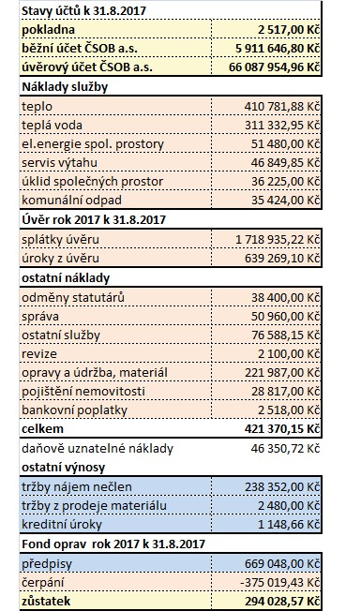
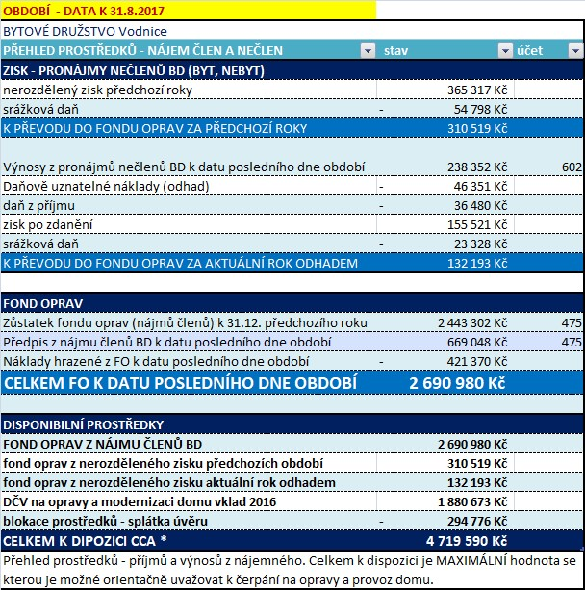

Paní Tomanová se vyjádřila k termínu schválení účetní závěrky, kdy sdělila, že neexistuje žádná sankce v případě, že nebude závěrka schválena v termínu k 30.6., a předložila v souvislosti se schvalováním účetních závěrek návrh, aby se v případě potřeby konala 1x ročně členská schůze za účelem schválení účetní závěrky až v měsících září nebo říjen – bude-l to účelné. Jinak v termínu požadovaném zákonem.

HLASOVÁNÍ Č. 3

NÁVRH USNESENÍ Č. 3
ČLENSKÁ SCHŮZE BYTOVÉHO DRUŽSTVA SCHVALUJE KONÁNÍ ČLENSKÉ SCHŮZE 1x ROČNĚ ZA ÚČELEM SCHVÁLENÍ ÚČETNÍ ZÁVĚRKY.
Před hlasováním přítomno: 33 členů družstva (78,6%)
Pro přijetí navrženého usnesení je v souladu s platným zněním stanov Družstva potřeba nadpoloviční většiny hlasů všech členů družstva.
Členská schůze družstva je usnášení schopná.
Pro přijetí: 6 přítomných členů družstva
Proti přijetí usnesení: 0 přítomných členů družstva
Hlasování o přijetí usnesení se zdržel: 27 z přítomných členů družstva
Usnesení bylo přijato potřebným počtem členů Družstva.

Pan Chlebec jako zástupce správcovské firmy společnosti FINN-domy Praha s.r.o. seznámil účastníky členské schůze s výsledky účetní závěrky:
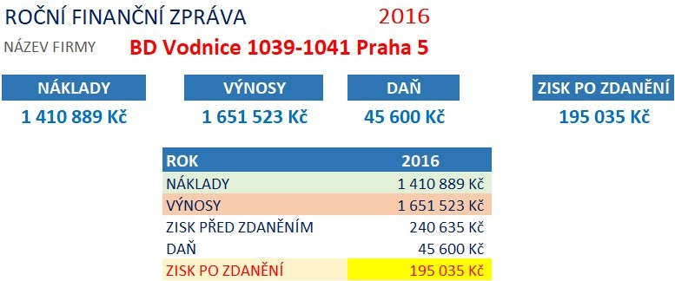
a navrhuje hlasování o schválení hospodaření a účetní závěrky za rok 2016.

HLASOVÁNÍ Č. 4

NÁVRH USNESENÍ Č. 4
ČLENSKÁ SCHŮZE BYTOVÉHO DRUŽSTVA SCHVALUJE HOSPODAŘENÍ BYTOVÉHO DRUŽSTVA A ÚČETNÍ ZÁVĚRKU ZA ROK 2016 A SOUHLASÍ S PŘEVEDENÍM ZISKU BYTOVÉHO DRUŽSTVA VE VÝŠI 195.035,-Kč NA ÚČET NEROZDĚLENÉHO ZISKU.

Před hlasováním přítomno: 33 členů družstva (78,6 %)
Pro přijetí navrženého usnesení je v souladu s platným zněním stanov Družstva potřeba nadpoloviční většiny hlasů všech členů družstva.
Členská schůze družstva je usnášení schopná.
Pro přijetí: 33 přítomných členů družstva
Proti přijetí usnesení: 0 přítomných členů družstva
Hlasování o přijetí usnesení se zdržel: 0 z přítomných členů družstva
Usnesení bylo přijato potřebným počtem členů Družstva.

Volba nového člena kontrolní komise – představenstvo navrhlo Světlanu Jiroušovou.
Členské schůzi je představena paní Světlana Jiroušová a je navržena do funkce člena kontrolní komise.

HLASOVÁNÍ Č. 5

NÁVRH USNESENÍ Č 5
ČLENSKÁ SCHŮZE SCHVALUJE A VOLÍ DO FUNKCE ČLENA KONTROLNÍ KOMISE PANÍ SVĚTLANU JIROUŠOVOU.
Před hlasováním přítomno: 33 členů družstva (78,6%)
Pro přijetí navrženého usnesení je v souladu s platným zněním stanov Družstva potřeba nadpoloviční většiny hlasů všech členů družstva.
Členská schůze družstva je usnášení schopná.
Pro přijetí: 33 přítomných členů družstva
Proti přijetí usnesení: 0 přítomných členů družstva
Hlasování o přijetí usnesení se zdržel: 0 z přítomných členů družstva
Usnesení bylo přijato potřebným počtem členů Družstva.

seznámení se s činností družstva za předcházející období
Paní Burešová seznamuje přítomné s činností bytového družstva, a to s následujícím:
- revize hromosvodů
- provozními záležitostmi (žárovky, hasičské přístroje, používání dosavadních výtahů, grafity, úklid)
Paní Tomanová se vyjádřila k havárii stoupaček v nebytových prostorách, poškození okna. Řešeno v rámci pojištění u pojišťovny Allianz a.s., poškození oken nahlášeno policii.
- pronájem nebytových prostor – byly uzavřeny smlouvy s členy družstva za účelem pronájmu nevyužitých nebytových prostor, za cenu 70,-Kč/m2. Do budoucna bude projednán návrh na rekonstrukci těchto prostor.
- mimořádné splátky úvěru – 1x za rok po projednání vedení bytového družstva, podání žádosti nejlépe do konce února až března
- vyúčtování přeplatků a nedoplatků – paní Ing. Burešová vyzvala k úhradě nedoplatků nejpozději do konce října 2017
Paní Ing. Burešová informuje o problémech s „omladinou“, která se schází před budovou BD a navrhuje možnosti řešení, jak tomuto problému zamezit. Např. omezit na tato místa přístup nějakou překážkou např. mříží. Jedním z řešení by bylo oplocení prostoru pod balkóny, konkrétně vchod č. 1041, kdy část pozemku však patří Magistrátu hl. města Prahy, navrhuje se tedy zaslat Magistrátu písemnou žádost o umožnění oplocení i jeho části pozemku.

HLASOVÁNÍ Č. 6

NÁVRH USNESENÍ Č 6
ČLENSKÁ SCHŮZE BYTOVÉHO DRUŽSTVA SCHVALUJE NAVRŽENÉ ŘEŠENÍ OHLEDNĚ SROCOVÁNÍ MLÁDEŽE PŘED OBJEKTEM
Před hlasováním přítomno: 34 členů družstva (81 %)
Pro přijetí navrženého usnesení je v souladu s platným zněním stanov Družstva potřeba nadpoloviční většiny hlasů všech členů družstva.
Členská schůze družstva je usnášení schopná.
Pro přijetí: 34 přítomných členů družstva
Proti přijetí usnesení: 0 přítomných členů družstva
Hlasování o přijetí usnesení se zdržel: 0 z přítomných členů družstva
Usnesení bylo přijato potřebným počtem členů Družstva.

Paní Ing. Burešová upozorňuje členy družstva, že zároveň s odečety, v rozmezí od 2. 1. 2018 - 31. 1.2018 bude provedena výměna indikátorů tepla a spotřeby vody společností ECOTERM a vyzývá tímto členy bytového družstva ve věci ke spolupráci.

projednání a hlasování ohledně odkupu části chodby – podklady na internetových stránkách BD – návrh podali manželé Hechtovi.
Pan Ing. Hecht předložil svůj záměr a žádost o odkud společných prostor - chodby za účelem zvětšení plochy bytu, kdy veškeré náklady spojené se stavebními úpravami, povolením, revizí bude hradit sám. Odkup společného prostoru – chodby bude za cenu cca 74.000,-Kč. Věcné břemeno průchodnosti není dle vyhlášky zachováno již za stávajícího stavu.

HLASOVÁNÍ Č. 7

NÁVRH USNESENÍ Č 7
ČLENSKÁ SCHŮZE BYTOVÉHO DRUŽSTVA SCHVALUJE PRODEJ ČÁSTI SPOLEČNÝCH PROSTOR – CHODBY MANŽELŮM HECHTOVÝM.
Před hlasováním přítomno: 36 členů družstva (85,7 %)
Pro přijetí navrženého usnesení je v souladu s platným zněním stanov Družstva potřeba nadpoloviční většiny hlasů všech členů družstva.
Členská schůze družstva je usnášení schopná.
Pro přijetí: 36 přítomných členů družstva
Proti přijetí usnesení: 0 přítomných členů družstva
Hlasování o přijetí usnesení se zdržel: 0 z přítomných členů družstva
Usnesení bylo přijato potřebným počtem členů Družstva.

výtahy – volba konkrétní firmy – diskuze a hlasování (přehled jednotlivých firem je součástí pozvánky – je nutné se dopředu s nimi seznámit).
Paní Ing. Burešová seznamuje přítomné s postupem a výsledky volby firmy za účelem výměny a servisu výtahů. Se zástupci jednotlivých společností vždy proběhlo i osobní setkání. Jedná se o nové výtahy s využitím stávající výtahové šachty.
Projednávala se i částečná rekonstrukce výtahů, ta však byla shledána jako nevýhodná, a to jednak z finančních důvodu, a také z důvodu bezpečnosti, kdy tento postup nedoporučil ani soudní znalec. Do užšího výběrů se dostaly dvě společnosti, a to Výtahy 1 Ecolifts s.r.o. a Schindler CZ a.s. Z porovnání obou nabídek vychází nabídka firmy Schindler CZ a.s. lépe, kdy nabízí daleko lepší a levnější servisní služby. Firma Výtahy 1 Ecolifts s.r.o. nemá kapacitu udělat výměnu všech tří výtahů najednou. Na montáž si najímají externí pracovníky. Firma Schindler CZ a.s. udělá výměnu všech tří výtahů najednou. Dodání a montáž dvou výtahů bude hrazeno ihned, třetí výtah bude Bytové družstvo bezúročně splácet po dobu čtyř let. Ve věci estetické stránky výtahů např. barvy kabiny bude rozhodovat vedení Bytového družstva. Pan Hecht upozorňuje na fakt, že v případě firmy Schindler CZ a.s. se jedná o zahraniční stabilní společnost. Pokud bude schválen jako konečný dodavatel společnost Schindler CZ a.s., bude smlouva uzavřena do konce 10. měsíce 2017, samotná realizace zakázky započne od 1. 4. 2018. Po právní stránce zhodnotí znění Smlouvy o dílo paní JUDr. Tomanová, po technické stránce provede hodnocení soudní znalec.

HLASOVÁNÍ Č. 8

NÁVRH USNESENÍ Č. 8
ČLENSKÁ SCHŮZE VOLÍ A SCHVALUJE SPOLEČNOST SCHINDLER CZ A.S. VE VĚCI DODÁVKY A MONTÁŽE TŘÍ NOVÝCH VÝTAHŮ DO DOMŮ BYTOVÉHO DRUŽSTVA.

Před hlasováním přítomno: 36 členů družstva (85,7 %)
Pro přijetí navrženého usnesení je v souladu s platným zněním stanov Družstva potřeba nadpoloviční většiny hlasů všech členů družstva.
Členská schůze družstva je usnášení schopná.
Pro přijetí: 36 přítomných členů družstva
Proti přijetí usnesení: 0 přítomných členů družstva
Hlasování o přijetí usnesení se zdržel: 0 z přítomných členů družstva
Usnesení bylo přijato potřebným počtem členů Družstva.

závěr

Závěrem předsedající konstatovala, že všechna usnesení byla přijata v souladu se Stanovami Družstva, potřebným počtem členů.
Na dotaz předsedající nebyly vzneseny žádné další otázky ani připomínky k průběhu schůze.
Předsedající seznámila přítomné členy s přijatými usneseními a schůzi Družstva ukončila ve 21:00 hod.

Přílohy:
- Prezenční listina včetně plných mocí

Zapsal: Jan Chlebec

Kontroloval: Monika Tomanová

V Praze dne: 3. 10. 2017

